Учреждение образования

«Белорусский государственный университет

информатики и радиоэлектроники»

Лабораторная работа №7

«Использование плагинов в Maven»

Выполнил: Пристром Р.М.

Студент группы № 814301

Проверил: Лыщик А.П.

Минск 2020

***Цель:***

Целью настоящей лабораторной работы является знакомство и освоение практических навыков использования плагинов в системе сборки проектов Maven.

***Задание:***

В рамках лабораторной работы требуется дополнить проект Maven из прошлой лабораторной работы 3-мя плагинами и продемонстрировать их работу. Список предлагаемых плагинов приведён в конце документа.

**Плагин MOJO (1-ый) необходим для учета всех зависимостей, которые добавлены в проект.**

**<plugin>**

**<groupId>org.codehaus.mojo</groupId>**

**<artifactId>versions-maven-plugin</artifactId>**

**<version>2.0</version>**

**</plugin>**

**--- versions-maven-plugin:2.0:display-dependency-updates (default-cli) @ laba7Sitaris ---**

**The following dependencies in Dependencies are using the newest version:**

**Jstl:jstl 1.2**

**org.webjars:bootstrap 4.5.2**

**The following dependencies in Dependencies have newer versions:**

**javax.servlet:jsp-api . 2.0 -> 2.0. public_draft**

**junit:junit 4.11 ->4.13.1**

Здесь показываются версии всех зависимостей которые были добавлены в проект

В данном случаи это jsp, bootstrap, Junit

Jsp – для взаимодействия с jsp файлами;

Botsrtrap – для визуализация jsp файла;

Junit – для тестов.

Также мною был использован плагин checkstyle:

<plugin>

<groupId>org.apache.maven.plugins</groupId>

<artifactId>maven-checkstyle-plugin</artifactId>

<version>2.7</version>

</plugin>

После вызова функции, плагин создает в папке target xml файл, в котором прописаны ошибки текущего проекта

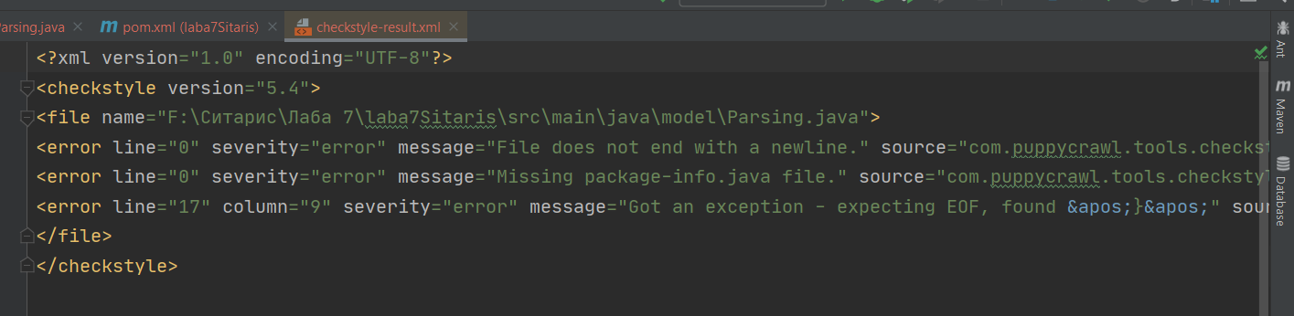

И наконец, 3-ий плагин, который я использовал - javadoc-plugin:

<plugin>

<groupId>org.apache.maven.plugins</groupId>

<artifactId>maven-javadoc-plugin</artifactId>

<executions>

<execution>

<id>attach-javadocs</id>

<goals>

<goal>jar</goal>

</goals>

</execution>

</executions>

</plugin>

Далее надо выполнить команду mvn javadoc.bat, после чего - создается папка apidocs где хранятся данные о проекте.

***Вывод:***

При выполнении данной лабораторной работы №7 мною были изучены принципы работы с plugins.